Diagnoza delimitacyjna służąca wyznaczeniu obszaru zdegradowanego i obszaru rewitalizacji
Gminy Brzyska

czerwiec 2025

Spis treści
1. Wstęp 3
2. Delimitacja obszaru zdegradowanego w Gminie Brzyska 4
2.1 Wybór jednostek przestrzennych/delimitacyjnych 4
2.2 Wybór wskaźników pomiaru zjawisk kryzysowych 5
3. Diagnoza zjawisk w sferze społecznej 7
4. Diagnoza zjawisk w sferze gospodarczej 14
5. Diagnoza zjawisk w sferze środowiskowej 15
6. Diagnoza zjawisk w sferze przestrzenno-funkcjonalnej 16
7. Diagnoza zjawisk w sferze technicznej 19
8. Obszar zdegradowany i obszar rewitalizacji 20
9. Spis map, tabel. 24

Wstęp
Gmina Brzyska przystępuje do przeprowadzenia rewitalizacji zgodnie z zapisami ustawy o rewitalizacji z dnia 9 października 2015 r. (Dz.U. 2024 poz. 278).
Rewitalizacja stanowi proces wyprowadzania ze stanu kryzysowego obszarów zdegradowanych, prowadzony w sposób kompleksowy, poprzez zintegrowane działania na rzecz lokalnej społeczności, przestrzeni i gospodarki, skoncentrowane terytorialnie, prowadzone przez interesariuszy rewitalizacji na podstawie gminnego programu rewitalizacji.
W przypadku, gdy gmina zamierza realizować zadania własne, związane z przygotowaniem, koordynowaniem i tworzeniem warunków do prowadzenia rewitalizacji, Rada Gminy wyznacza, w drodze uchwały, z własnej inicjatywy albo na wniosek wójta obszar zdegradowany i obszar rewitalizacji.
Zgodnie z ustawą o rewitalizacji obszar gminy znajdujący się w stanie kryzysowym z powodu koncentracji negatywnych zjawisk społecznych, w szczególności bezrobocia, ubóstwa, przestępczości, wysokiej liczby mieszkańców będących osobami ze szczególnymi potrzebami, o których mowa w ustawie z dnia 19 lipca 2019 r. o zapewnianiu dostępności osobom ze szczególnymi potrzebami (Dz. U. z 2022 r. poz. 2240), niskiego poziomu edukacji lub kapitału społecznego, a także niewystarczającego poziomu uczestnictwa w życiu publicznym i kulturalnym, można wyznaczyć jako obszar zdegradowany w przypadku występowania na nim ponadto co najmniej jednego z następujących negatywnych zjawisk:
1) gospodarczych – w szczególności niskiego stopnia przedsiębiorczości, słabej kondycji lokalnych przedsiębiorstw,
2) środowiskowych – w szczególności przekroczenia standardów jakości środowiska, obecności odpadów stwarzających zagrożenie dla życia, zdrowia ludzi lub stanu środowiska,
3) przestrzenno-funkcjonalnych – w szczególności niewystarczającego wyposażenia w infrastrukturę techniczną i społeczną lub jej złego stanu technicznego, braku dostępu do podstawowych usług lub ich niskiej jakości, niedostosowania rozwiązań urbanistycznych do zmieniających się funkcji obszaru, niedostosowania infrastruktury do potrzeb osób ze szczególnymi potrzebami, o których mowa w ustawie z dnia 19 lipca 2019 r. o zapewnianiu dostępności osobom ze szczególnymi potrzebami, niskiego poziomu obsługi komunikacyjnej, niedoboru lub niskiej jakości terenów publicznych,
4) technicznych – w szczególności degradacji stanu technicznego obiektów budowlanych, w tym o przeznaczeniu mieszkaniowym, oraz niefunkcjonowaniu rozwiązań technicznych umożliwiających efektywne korzystanie z obiektów budowlanych, w szczególności w zakresie energooszczędności, ochrony środowiska i zapewniania dostępności osobom ze szczególnymi potrzebami, o których mowa w ustawie z dnia 19 lipca 2019 r. o zapewnianiu dostępności osobom ze szczególnymi potrzebami.
W celu opracowania diagnoz służących wyznaczeniu obszaru zdegradowanego i obszaru rewitalizacji, prowadzi się analizy, w których wykorzystuje się obiektywne i weryfikowalne mierniki i metody badawcze dostosowane do lokalnych uwarunkowań.

Delimitacja obszaru zdegradowanego w Gminie Brzyska

Wybór jednostek przestrzennych/delimitacyjnych
W celu nadania wybranym informacjom opisującym zjawiska kryzysowe kontekstu przestrzennego, konieczne było dokonanie podziału gminy na mniejsze jednostki przestrzenne. W Gminie Brzyska zastosowano podział na sołectwa. Przy wyznaczaniu obszaru zdegradowanego i obszaru rewitalizacji z jednostek delimitacyjnych wyodrębniono obszary zurbanizowane, wobec których zgodnie z ustawą rewitalizacji możliwe jest prowadzenie rewitalizacji. Ostatecznie na potrzeby diagnozy delimitacyjnej Gmina Brzyska została podzielona na 7 jednostek: Błażkowa, Brzyska, Dąbrówka, Kłodawa, Lipnica Dolna, Ujazd, Wróblowa.
Tabela 1. Podział delimitacyjny Gminy Brzyska
Lp. | Sołectwo | Liczba mieszkańców | % mieszkańców | Powierzchnia geodezyjna w km2 | % powierzchni | Powierzchnia zurbanizowana w km2 | % powierzchni zurbanizowanej
1 | Błażkowa | 1582 | 25% | 18,8738 | 42% | 0,83 | 2%
2 | Brzyska | 2241 | 35% | 10,5623 | 24% | 0,67 | 2%
3 | Dąbrówka | 548 | 9% | 2,0072 | 4% | 0,23 | 1%
4 | Kłodawa | 344 | 5% | 2,1535 | 5% | 0,15 | 0%
5 | Lipnica Dolna | 608 | 9% | 4,4151 | 10% | 0,28 | 1%
6 | Ujazd | 492 | 8% | 3,6562 | 8% | 0,20 | 0%
7 | Wróblowa | 627 | 10% | 3,2013 | 7% | 0,22 | 0%
Gmina Brzyskie |  | 6442 | 100% | 44,8694 | 100%
Źródło: opracowanie własne na podstawie danych z UG Brzyska

Mapa 1. Podział Gminy Brzyska na jednostki pomocnicze
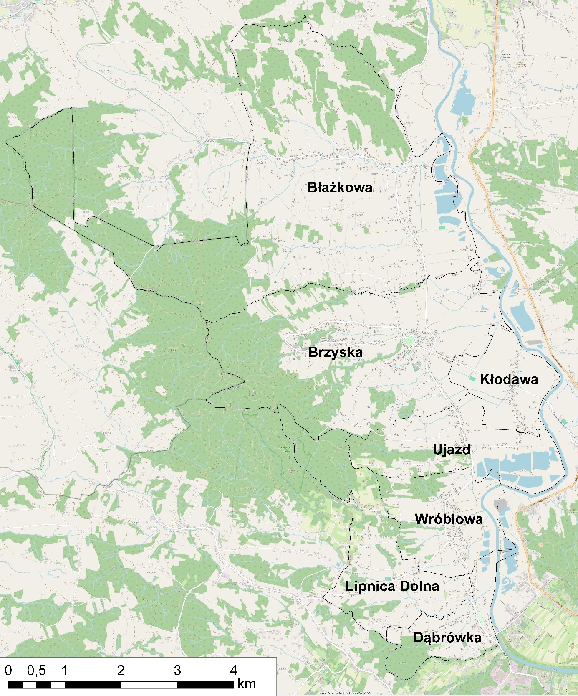Źródło: opracowanie własne

Wybór wskaźników pomiaru zjawisk kryzysowych
Obszar zdegradowany to przestrzeń gminy, którą charakteryzuje koncentracja problemów społecznych. Na tym obszarze konieczne jest także stwierdzenie występowania problemów innych niż społeczne, np. gospodarczych, środowiskowych, przestrzenno-funkcjonalnych lub technicznych. W celu ustalenia koncentracji negatywnych zjawisk wybranym problemom przypisano adekwatne wskaźniki pomiaru wybrane na podstawie szeregu dostępnych danych.
Ostatecznie do delimitacji obszaru wykorzystano 29 wskaźników, z czego 16 stanowiły wskaźniki w sferze społecznej, 3 wskaźniki w sferze gospodarczej, 2 wskaźniki w sferze środowiskowej, 4 wskaźniki w sferze technicznej i 4 wskaźniki w sferze funkcjonalno-przestrzennej. Lista wszystkich wskaźników została przedstawiona poniżej:
- Przyrost naturalny na 100 mieszkańców,
- Saldo migracji na 100 mieszkańców,
- Liczba osób w wieku przedprodukcyjnym na 100 mieszkańców,
- Liczba osób w wieku produkcyjnym na 100 mieszkańców,
- Liczba osób w wieku poprodukcyjnym na 100 mieszkańców,
- Liczba rodzin korzystających z pomocy społecznej na 100 mieszkańców,
- Liczba osób korzystających z pomocy społecznej – powód przyznania bezrobocie na 100 mieszkańców,
- Liczba osób korzystających z pomocy społecznej – powód przyznania bezradność długotrwała lub ciężka choroba na 100 mieszkańców,
- Liczba osób korzystających z pomocy społecznej – powód przyznania niepełnosprawność na 100 mieszkańców,
- Liczba osób korzystających z pomocy społecznej – powód bezradność na 100 mieszkańców,
- Liczba osób korzystających z pomocy społecznej -z powodu przemocy w rodzinie na 100 mieszkańców,
- Liczba osób bezrobotnych na 100 mieszkańców,
- Liczba osób długotrwale bezrobotnych na 100 mieszkańców,
- Liczba przestępstw na 100 mieszkańców,
- Liczba wykroczeń na 100 mieszkańców,
- Liczba organizacji pozarządowych na 100 mieszkańców,
- Liczba podmiotów zarejestrowanych w regon na 100 mieszkańców,
- Liczba nowo zarejestrowanych podmiotów na 100 mieszkańców,
- Liczba wyrejestrowanych podmiotów na 100 mieszkańców,
- Waga wyrobów azbestowych w poszczególnych sołectwach na 100 mieszkańców ,
- Liczba źródeł niskiej emisji (kocioł na paliwo stałe, kominek, koza, ogrzewacz powietrza na paliwo stałe trzon kuchenny, piecokuchnia, kuchnia węglowa, piec kaflowy) na 100 mieszkańców,
- Liczba działek z przyłączem do sieci wodociągowej na 100 mieszkańców,
- Liczba działek z przyłączem kanalizacyjnym na 100 mieszkańców,
- Liczba obiektów infrastruktury społecznej na poszczególnych sołectwach na 100 mieszkańców,
- Liczba obiektów kulturalnych na 100 mieszkańców,
- Ocena stanu technicznego obiektów kulturalnych,
- Ocena stanu technicznego obiektów infrastruktury społecznej,
- Liczba budynków mieszkalnych na 100 mieszkańców,
- Liczba budynków mieszkalnych wybudowanych przed 1970 r. na 100 mieszkańców.

Diagnoza zjawisk w sferze społecznej
Analiza i diagnoza sytuacji społecznej jest punktem wyjścia do identyfikacji obszarów wymagających interwencji rewitalizacyjnej. Wysokie liczby osób korzystających z pomocy społecznej, wysoka przestępczość, depopulacja, niski poziom edukacji czy brak perspektyw rozwoju prowadzą do degradacji obszaru, obniżając jego atrakcyjność inwestycyjną i konkurencyjność. Nasilenie każdego z tych problemów na danym obszarze jasno obrazuje istnienie stanu kryzysowego.
Demografia
O sytuacji społecznej obszarów świadczy struktura wiekowa mieszkańców. W ramach analizy sfery społecznej wzięto pod uwagę wartości wskaźników:
- Przyrost naturalny na 100 mieszkańców,
- Saldo migracji na 100 mieszkańców,
- Liczba osób w wieku przedprodukcyjnym na 100 mieszkańców,
- Liczba osób w wieku produkcyjnym na 100 mieszkańców,
- Liczba osób w wieku poprodukcyjnym na 100 mieszkańców,
W gminie Brzyska średni przyrost naturalny na 100 mieszkańców wynosi −0,14, a saldo migracji na 100 mieszkańców wynosi 0,22. Analizując poszczególne sołectwa na tle tych wartości, można zauważyć wyraźne różnice.
Najgorszy wynik w zakresie przyrostu naturalnego odnotowano w sołectwie Dąbrówka, gdzie wskaźnik ten wynosi −0,91, czyli znacznie mniej niż średnia dla całej gminy. Wartość ta zdecydowanie odbiega od pozostałych sołectw i wskazuje na największy ubytek demograficzny w tej części gminy. Również saldo migracji w Dąbrówce jest najniższe – wynosi −1,28 i jest niższe od średniej gminnej. Tak niskie saldo migracji wskazuje na wyraźną przewagę wyjazdów nad przyjazdami oraz na poważne problemy demograficzne tego sołectwa. We wskaźniku przyrostu naturalnego na 100 mieszkańców wartości poniżej wartości gminnej osiągnęły również sołectwa Ujazd (-0,61), Kłodawa (-0,29), Brzyska (-0,22).
We wskaźniku saldo migracji oprócz sołectwa Dąbrówka poniżej średniej wypadły również sołectwa Brzyska (0,13), Lipnica Dolna (0,00), Wróblowa (0,16).

Tabela 2. Przyrost naturalny i saldo migracji na 100 mieszkańców w Gminie Brzyska.
 | Jednostka pomocnicza | przyrost naturalny na 100 mieszkańców | Saldo migracji na 100 mieszkańców
1 | Błażkowa | -0,13 | 0,25
2 | Brzyska | -0,22 | 0,13
3 | Dąbrówka | -0,91 | -1,28
4 | Kłodawa | -0,29 | 0,29
5 | Lipnica Dolna | 0,49 | 0,00
6 | Ujazd | -0,61 | 2,44
7 | Wróblowa | 0,64 | 0,16
CAŁA GMINA |  | -0,14 | 0,22
Źródło: opracowanie własne na podstawie danych z UG Brzyska
W gminie Brzyska analizie poddano trzy wskaźniki demograficzne dla poszczególnych sołectw: liczbę osób w wieku przedprodukcyjnym, produkcyjnym oraz poprodukcyjnym na 100 mieszkańców. Dla całej gminy wartości te wynoszą odpowiednio: 19,26 (przedprodukcyjny), 61,95 (produkcyjny) oraz 18,78 (poprodukcyjny).
Najniższy udział osób w wieku przedprodukcyjnym odnotowano w sołectwie Dąbrówka (16,97), co stanowi wartość niższą od średniej gminnej. Równie niskie wskaźniki w tej kategorii występują także we Wróblowej (17,7), Ujeździe (18,5), Kłodawie (19,19), Błażkowej (19,09).
W przypadku liczby osób w wieku produkcyjnym najniższą wartość uzyskano w Ujeździe (60,16), co oznacza odchylenie o 2,9% poniżej średniej gminnej. Wróblowa (61,24) oraz Brzyska (61,62) również wypadają nieco poniżej średniej, jednak różnice są tutaj mniejsze.
Jeśli chodzi o osoby w wieku poprodukcyjnym, najwyższy udział, a więc najgorsze odchylenie względem gminy, występuje w sołectwie Ujazd (21,34). Podobnie wysokie wartości notuje Wróblowa (21,05) oraz Dąbrówka (20,99).
Tabela 3. Wskaźnik obciążenia demograficznego i osobami starszymi.
 | Jednostka pomocnicza | Liczba osób w wieku przedprodukcyjnym na 100 mieszkańców | Liczba osób w wieku produkcyjnym na 100 mieszkańców | Liczba osób w wieku poprodukcyjnym (kobiety w wieku 60+ oraz mężczyźni w wieku 65+) na 100 mieszkańców
1 | Błażkowa | 19,09 | 62,83 | 18,08
2 | Brzyska | 20,44 | 61,62 | 17,94
3 | Dąbrówka | 16,97 | 62,04 | 20,99
4 | Kłodawa | 19,19 | 62,79 | 18,02
5 | Lipnica Dolna | 19,74 | 62,50 | 17,76
6 | Ujazd | 18,50 | 60,16 | 21,34
7 | Wróblowa | 17,70 | 61,24 | 21,05
CAŁA GMINA |  | 19,26 | 61,95 | 18,78
Źródło: opracowanie własne na podstawie danych z UG Brzyska
Bezrobocie
Długotrwałe bezrobocie powoduje ubóstwo rodzin bezrobotnych, co prowadzi do ich izolacji społecznej, a to z kolei osłabia więzi społeczne i kapitał społeczny w danym obszarze. Obszary o wysokim bezrobociu często doświadczają sukcesywnego niszczenia infrastruktury technicznej i degradacji przestrzeni publicznej, co obniża atrakcyjność i funkcjonalność tych miejsc.
W całej gminie Brzyska na koniec 2023 r. zarejestrowanych było 249 osób bezrobotnych z czego 155 osób stanowiły osoby długotrwale bezrobotne.
W celu identyfikacji problemów związanych z bezrobociem na terenie gminy Brzyska przeanalizowano następujące wskaźniki:
- Liczba bezrobotnych na 100 mieszkańców,
- Liczba osób długotrwale bezrobotnych na 100 mieszkańców.
Najgorsze wartości w liczbie osób bezrobotnych na 100 mieszkańców osiągnęły sołectwa : Lipnica Dolna (4,77), Brzyska (4,24) oraz Kłodawa (4,07). W przypadku liczby osób bezrobotnych długotrwale ponownie wartości gorsze niż średnia dla gminy osiągnęły sołectwa Brzyska (2,54) i Lipnica Dolna (3,62).
Tabela 4. Wskaźniki opisujące poziom bezrobocia na obszarze Gminy Brzyska na koniec 2023 r.
 | Jednostka pomocnicza | Liczba osób bezrobotnych na 100 mieszkańców | Liczba osób długotrwale bezrobotnych na 100 mieszkańców
1 | Błażkowa | 3,73 | 2,40
2 | Brzyska | 4,24 | 2,54
3 | Dąbrówka | 2,92 | 1,28
4 | Kłodawa | 4,07 | 2,03
5 | Lipnica Dolna | 4,77 | 3,62
6 | Ujazd | 3,05 | 1,83
7 | Wróblowa | 3,35 | 2,39
CAŁA GMINA |  | 3,87 | 2,41
Źródło: opracowanie własne
Pomoc społeczna
Wysokie wskaźniki dotyczące pomocy społecznej są ważne przy wyznaczaniu obszaru zdegradowanego, ponieważ wskazują na koncentrację negatywnych zjawisk społecznych, takich jak bezrobocie, ubóstwo, długotrwała choroba czy niepełnosprawność, które są podstawą do uznania danego obszaru za znajdujący się w stanie kryzysowym.
W celu identyfikacji problemów związanych z potrzebami socjalnymi i finansowymi na terenie gminy Brzyska przeanalizowano następujące wskaźniki:
- Liczba rodzin korzystających z pomocy społecznej na 100 mieszkańców
- Liczba osób korzystających z pomocy społecznej - powód przyznania bezrobocie na 100 mieszkańców
- Liczba osób korzystających z pomocy społecznej - powód przyznania bezradność długotrwała lub ciężka choroba na 100 mieszkańców
- Liczba osób korzystających z pomocy społecznej - powód przyznania niepełnosprawność na 100 mieszkańców
- Liczba osób korzystających z pomocy społecznej - powód bezradność na 100 mieszkańców
- Liczba osób korzystających z pomocy społecznej -z powodu przemocy w rodzinie na 100 mieszkańców
Na podstawie przedstawionych danych dotyczących wskaźników korzystania z pomocy społecznej w poszczególnych sołectwach gminy Brzyska, można zauważyć istotne zróżnicowanie sytuacji społecznej w obrębie całej gminy.
Wskaźnik ogólny liczby osób korzystających z pomocy społecznej na 100 mieszkańców dla całej gminy wynosi 6,5. Najwyższą wartość tego wskaźnika odnotowano w sołectwie Brzyska (8,17), co oznacza, że w tej jednostce odsetek osób korzystających z pomocy społecznej jest wyraźnie wyższy niż średnia dla gminy. Również w Błażkowej wskaźnik ten (7,46) przekracza średnią gminną. Pozostałe sołectwa, takie jak Dąbrówka (1,64), Kłodawa (5,52), Lipnica Dolna (5,43), Ujazd (5,08) oraz Wróblowa (5,1), wypadają lepiej na tle całej gminy, osiągając wartości poniżej średniej.
Analizując wskaźnik liczby osób korzystających z pomocy społecznej z powodu bezrobocia, średnia dla gminy wynosi 3,03. Najwyższy poziom tego wskaźnika występuje w sołectwach Brzyska (4,11), Błażkowej (3,22) oraz Kłodawie (3,78), podczas gdy w Ujeździe (0,2) i Dąbrówce (0,91) wartości te są zdecydowanie niższe od średniej gminnej.
W przypadku osób korzystających z pomocy społecznej z powodu bezradności wynikającej z długotrwałej lub ciężkiej choroby, średnia gminna wynosi 3,37. Najwyższy wskaźnik odnotowano w Błażkowej (4,87), a także w sołectwie Brzyska (4,19). Pozostałe sołectwa, w tym szczególnie Kłodawa (0,29) i Dąbrówka (0,55), mają znacznie niższe wartości.
Jeśli chodzi o wskaźnik dotyczący pomocy ze względu na niepełnosprawność, średnia dla gminy to 1,15. Najwyższy poziom występuje w sołectwach Lipnica Dolna (1,81) i Błażkowa (1,52) oraz Wróblowa (1,28) natomiast w Kłodawie (0) i Dąbrówce (0,18) wskaźnik ten jest znacznie poniżej średniej.
Tabela 5. Wskaźniki dotyczące pomocy społecznej na terenie Gminy Brzyska
 | Jednostka pomocnicza | Liczba osób korzystających z pomocy społecznej na 100 mieszkańców | Liczba osób korzystających z pomocy społecznej - powód przyznania bezrobocie na 100 mieszkańców | Liczba osób korzystających z pomocy społecznej - powód przyznania bezradność długotrwała lub ciężka choroba na 100 mieszkańców | Liczba osób korzystających z pomocy społecznej - powód przyznania niepełnosprawność na 100 mieszkańców | Liczba osób korzystających z pomocy społecznej - powód bezradność na 100 mieszkańców | Liczba osób korzystających z pomocy społecznej -z powodu przemocy w rodzinie na 100 mieszkańców
1 | Błażkowa | 7,46 | 3,22 | 4,87 | 1,52 | 0% | 0%
2 | Brzyska | 8,17 | 4,11 | 4,19 | 1,12 | 0% | 0%
3 | Dąbrówka | 1,64 | 0,91 | 0,55 | 0,18 | 0% | 0%
4 | Kłodawa | 5,52 | 3,78 | 0,29 | 0,00 | 29% | 0%
5 | Lipnica Dolna | 5,43 | 2,63 | 2,80 | 1,81 | 0% | 0%
6 | Ujazd | 5,08 | 0,20 | 2,85 | 1,02 | 0% | 0%
7 | Wróblowa | 5,10 | 2,71 | 1,75 | 1,28 | 0% | 0%
CAŁA GMINA |  | 6,50 | 3,03 | 3,37 | 1,15 | 2% | 0%
Źródło: opracowanie własne
Bezpieczeństwo
Niski poziom bezpieczeństwa może prowadzić do degradacji obszaru na wiele sposobów, np. poprzez ograniczenie aktywności gospodarczej, dewastacje i wandalizm, erozję więzi społecznych, depopulację.
W celu identyfikacji problemów związanych z bezpieczeństwem na terenie gminy Brzyska przeanalizowano następujące wskaźniki:
- Liczba wykroczeń na 100 mieszkańców,
- Liczba przestępstw na 100 mieszkańców.
Wskaźnik liczby przestępstw na 100 mieszkańców dla całej gminy wynosi 0,45. Najwyższą wartość tego wskaźnika odnotowano w sołectwie Błażkowa (1,14), które znacząco przekracza średnią gminną. Również w Dąbrówce wskaźnik ten jest wysoki i wynosi 0,91, czyli ponad dwukrotnie więcej niż średnia dla gminy. Kłodawa także przekracza średnią gminną z wynikiem 0,58. Pozostałe sołectwa – Brzyska (0,13), Wróblowa (0,16), Ujazd (0) i Lipnica Dolna (0) – notują wskaźniki niższe od średniej, przy czym w dwóch ostatnich nie odnotowano żadnych przestępstw.
Jeśli chodzi o liczbę wykroczeń na 100 mieszkańców, średnia dla gminy wynosi 1,01. Najwyższą wartość tego wskaźnika odnotowano w Kłodawie (5,81), co stanowi ponad pięciokrotność średniej gminnej i jest zdecydowanie najgorszym wynikiem w tym zakresie. Wróblowa (1,28), Błażkowa (1,07) oraz Dąbrówka (0,91) również osiągają wyniki zbliżone lub nieco wyższe od średniej gminnej. Brzyska (0,54) i Ujazd (0,61) notują wartości niższe od średniej, a w Lipnicy Dolnej nie odnotowano żadnych wykroczeń.
Tabela 6. Wskaźnik dotyczący bezpieczeństwa na obszarze Gminy Brzyska
 | Jednostka pomocnicza | Liczba przestępstw w poszczególnych sołectwach na 100 mieszkańców | Liczba wykroczeń w poszczególnych sołectwach na 100 mieszkańców
1 | Błażkowa | 1,14 | 1,07
2 | Brzyska | 0,13 | 0,54
3 | Dąbrówka | 0,91 | 0,91
4 | Kłodawa | 0,58 | 5,81
5 | Lipnica Dolna | 0,00 | 0,00
6 | Ujazd | 0,00 | 0,61
7 | Wróblowa | 0,16 | 1,28
CAŁA GMINA |  | 0,45 | 1,01
Źródło: opracowanie własne na podstawie danych z Posterunku Policji w Kołaczycach
Kapitał społeczny i ludzki
Na potrzeby niniejszej diagnozy poziom kapitału społecznego zmierzono w poszczególnych sołectwach wskaźnikiem:
- Liczba organizacji pozarządowych na 100 mieszkańców
Wskaźnik liczby organizacji pozarządowych na 100 mieszkańców w gminie Brzyska wynosi 0,33. Analizując poszczególne sołectwa, zauważalna jest istotna różnorodność wartości tego wskaźnika. Najwyższy poziom aktywności organizacji pozarządowych odnotowano w Kłodawie (0,58), Lipnicy Dolnej (0,49) oraz Ujeździe (0,41). W tych miejscowościach wskaźnik znacząco przewyższa średnią dla całej gminy, co świadczy o dużej aktywności społecznej i zaangażowaniu mieszkańców.
Nieco powyżej średniej gminnej plasuje się Dąbrówka z wynikiem 0,36, natomiast Błażkowa osiąga wartość bardzo zbliżoną do średniej (0,32). Brzyska – będące siedzibą gminy – mają wskaźnik niższy od średniej (0,27), co może zaskakiwać, biorąc pod uwagę potencjalnie większe możliwości organizacyjne w tej miejscowości. Najniższą wartość wskaźnika odnotowano we Wróblowej (0,16), gdzie liczba organizacji pozarządowych na 100 mieszkańców jest ponad dwukrotnie niższa od średniej gminnej.

Tabela 7. Wskaźnik dotyczący kapitału społecznego i ludzkiego Gminy Brzyska
 | Jednostka pomocnicza | Liczba organizacji pozarządowych na 100 mieszkańców
1 | Błażkowa | 0,32
2 | Brzyska | 0,27
3 | Dąbrówka | 0,36
4 | Kłodawa | 0,58
5 | Lipnica Dolna | 0,49
6 | Ujazd | 0,41
7 | Wróblowa | 0,16
CAŁA GMINA |  | 0,33
Źródło: opracowanie własne

Diagnoza zjawisk w sferze gospodarczej
Niski poziom zarejestrowanych podmiotów gospodarczych (czyli firm i działalności gospodarczych) ma istotny wpływ na degradację obszaru, zarówno w wymiarze społecznym, gospodarczym, jak i przestrzennym. Brak firm oznacza mniej miejsc pracy na lokalnym rynku. Mieszkańcy, nie znajdując zatrudnienia na miejscu, szukają pracy gdzie indziej lub migrują do większych miast. Niski poziom przedsiębiorczości oznacza spadek dochodów gminy, słabą ofertę usług i towarów.
W ramach sfery gospodarczej zostały przeanalizowane następujące wskaźniki:
- Liczba podmiotów gospodarczych wpisanych do rejestru CEIDG w roku 2023 na 100 osób,
- Liczba zarejestrowanych podmiotów w CEDIG w roku 2023 na 100 osób,
- Liczba wyrejestrowanych podmiotów CEIDG w roku 2023 na 100 osób.
Na podstawie dostępnych danych dotyczących gminy Brzyska oraz jej jednostek pomocniczych można zauważyć kilka niekorzystnych wskaźników na tle całej gminy. Najbardziej niepokojące wartości dotyczą przede wszystkim liczby podmiotów gospodarczych zarejestrowanych w REGON na 100 mieszkańców oraz wskaźnika liczby wyrejestrowanych podmiotów na 100 mieszkańców.
Wskaźnik liczby podmiotów zarejestrowanych w REGON na 100 mieszkańców dla całej gminy wynosi 4,84. Najniższe wartości tego wskaźnika odnotowano w Ujeździe (3,05), Wróblowej (3,35) oraz Kłodawie (3,49), co świadczy o relatywnie słabej aktywności gospodarczej w tych miejscowościach względem średniej gminnej. Również liczba nowo zarejestrowanych podmiotów na 100 mieszkańców jest w tych jednostkach bardzo niska – w Ujeździe oraz Kłodawie wynosi ona 0, natomiast w Wróblowej 0,32, co jest nieco powyżej średniej gminnej (0,2), jednak w przypadku Ujazdu i Kłodawy może wskazywać na stagnację przedsiębiorczości.
Kolejnym niekorzystnym wskaźnikiem jest liczba wyrejestrowanych podmiotów na 100 mieszkańców. Najwyższą wartość tego wskaźnika odnotowano w sołectwach Lipnica Dolna (0,33), Kłodawa (0,29), Brzyska (0,18), Dąbrówka (0,18) podczas gdy średnia dla całej gminy wynosi 0,16. Może to świadczyć o większej liczbie zamykanych działalności gospodarczych w tych sołectwach, co w dłuższej perspektywie może negatywnie wpłynąć na lokalny rynek pracy i rozwój gospodarczy.
Tabela 8. Wskaźniki opisujące sytuację gospodarczą na obszarze Gminy Brzyska
 | Jednostka pomocnicza | Liczba podmiotów zarejestrowanych w REGON NA 100 | Liczba nowo zarejestrowanych podmiotów NA 100 | Liczba wyrejestrowanych podmiotów NA 100
1 | Błażkowa | 4,93 | 0,13 | 0,13
2 | Brzyska | 5,85 | 0,40 | 0,18
3 | Dąbrówka | 4,74 | 0,00 | 0,18
4 | Kłodawa | 3,49 | 0,00 | 0,29
5 | Lipnica Dolna | 4,77 | 0,00 | 0,33
6 | Ujazd | 3,05 | 0,00 | 0,00
7 | Wróblowa | 3,35 | 0,32 | 0,00
CAŁA GMINA |  | 4,84 | 0,20 | 0,16
Źródło: opracowanie własne

Diagnoza zjawisk w sferze środowiskowej
W ramach sfery środowiskowej przenalizowano następujące wskaźniki:
- Waga wyrobów azbestowych w poszczególnych sołectwach na 100 osób.
- Liczba źródeł niskiej emisji (Kocioł na paliwo stałe, kominek, koza, ogrzewacz powietrza na paliwo stałe trzon kuchenny, piecokuchnia, kuchnia węglowa, piec kaflowy) na 100 mieszkańców
Najwyższą wagę wyrobów azbestowych na 100 mieszkańców odnotowano w sołectwie Błażkowa (36 030,66 kg), co znacznie przekracza średnią dla całej gminy wynoszącą 26 612,28 kg. Równie wysoki poziom wykazuje Ujazd (33 862,8 kg). Oznacza to, że w tych miejscowościach problem wyrobów azbestowych jest najbardziej nasilony i wymaga pilnej interwencji.
Jeśli chodzi o liczbę źródeł niskiej emisji, najgorsza sytuacja występuje w Dąbrówce (29,56 na 100 mieszkańców) oraz w Ujeździe (29,47 na 100 mieszkańców) i Lipnicy Dolnej (28,78 na 100 mieszkańców) oraz Błażkowa (27,12 na 100 mieszkańców) Wskaźniki te są wyższe od średniej gminnej (27,09), co świadczy o większym udziale przestarzałych systemów grzewczych, które przyczyniają się do zanieczyszczenia powietrza.
Tabela 9. Wskaźniki opisujące sferę środowiskową na obszarze Gminy Brzyska
 | Jednostka pomocnicza | Waga wyrobów azbestowych w poszczególnych sołectwach na 100 mieszkańców | Liczba źródeł niskiej emisji (Kocioł na paliwo stałe, kominek, koza, ogrzewacz powietrza na paliwo stałe trzon kuchenny, piecokuchnia, kuchnia węglowa, piec kaflowy) na 100 mieszkańców
1 | Błażkowa | 36 030,66 | 27,12
2 | Brzyska | 23 096,03 | 26,02
3 | Dąbrówka | 17 255,47 | 29,56
4 | Kłodawa | 24 034,88 | 27,03
5 | Lipnica Dolna | 26 546,05 | 28,78
6 | Ujazd | 33 862,80 | 29,47
7 | Wróblowa | 19 382,93 | 25,20
CAŁA GMINA |  | 26 612,28 | 27,09
Źródło: opracowanie własne

Diagnoza zjawisk w sferze przestrzenno-funkcjonalnej
W sferze przestrzenno-funkcjonalnej przeanalizowano pięć wskaźników:
- Liczba obiektów infrastruktury społecznej na 100 mieszkańców,
- Liczba obiektów kulturalnych na 100 mieszkańców,
- Ocena stanu technicznego obiektów kulturalnych,
- Ocena stanu technicznego obiektów infrastruktury społecznej.
Na podstawie przedstawionych wskaźników dla gminy Brzyska, można zauważyć, że wartości dotyczące liczby obiektów kulturalnych oraz infrastruktury społecznej na 100 mieszkańców różnią się w poszczególnych jednostkach pomocniczych. Analizując dane, najgorsze wartości względem całej gminy prezentuje miejscowość Błażkowa, gdzie liczba obiektów kulturalnych na 100 mieszkańców wynosi zaledwie 0,06, co jest najniższym wynikiem spośród wszystkich jednostek. Również liczba obiektów infrastruktury społecznej w Błażkowej (0,13 na 100 mieszkańców) jest niższa od średniej gminnej (0,16).
Warto także zwrócić uwagę na Ujazd, gdzie wskaźnik liczby obiektów infrastruktury społecznej wynosi 0, co oznacza, że w tej miejscowości nie odnotowano żadnego takiego obiektu na 100 mieszkańców. Jest to zdecydowanie najgorszy wynik w tej kategorii w całej gminie.
Tabela 10. Wskaźniki dotyczące sfery przestrzenno-funkcjonalnej na obszarze Gminy Brzyska
 | Jednostka pomocnicza | Liczba obiektów kulturalnych na 100 mieszkańców | Liczba obiektów infrastruktury społecznej na 100 mieszkańców
1 | Błażkowa | 0,06 | 0,13
2 | Brzyska | 0,13 | 0,18
3 | Dąbrówka | 0,18 | 0,18
4 | Kłodawa | 0,29 | 0,00
5 | Lipnica Dolna | 0,16 | 0,16
6 | Ujazd | 0,20 | 0,20
7 | Wróblowa | 0,16 | 0,16
CAŁA GMINA |  | 0,14 | 0,16
Źródło: opracowanie własne
Najniższą średnią ocenę względem wartości dla całej gminy w zakresie oceny obiektów kulturalnych i infrastruktury społecznej uzyskało sołectwo Brzyska. Średnia ocena dla Brzysk w zakresie obiektów kulturalnych wynosi 2,33 oraz 2,5 w zakresie infrastruktury społecznej podczas gdy wartość dla całej gminy wynosi odpowiednio 3,33 i 3,1. Oznacza to, że stan zarówno obiektów kulturalnych, jak i infrastruktury społecznej w Brzyskach oceniono najniżej spośród wszystkich sołectw w gminie. Wskazuje to na konieczność podjęcia działań naprawczych lub inwestycyjnych w tym sołectwie, aby poprawić jakość i stan techniczny lokalnej infrastruktury oraz obiektów kulturalnych, a tym samym zbliżyć się do poziomu średniego w całej gminie.

Tabela 11. Ocena stanu technicznego obiektów kulturalnych i infrastruktury społecznej na terenie Gminy Brzyska.
Lp. | Jednostka pomocnicza | Liczba obiektów kulturalnych | Wykaz obiektów kulturalnych | Ocena stanu 1-5, gdzie 1 oznacza bardzo zły stan techniczny, 5-bardzo dobry stan techniczny | Średnia ocena dla całego obszaru | Liczba obiektów infrastruktury społecznej | Wykaz obiektów infrastruktury społecznej | Ocena stanu 1-5, gdzie 1 oznacza bardzo zły stan techniczny, 5-bardzo dobry stan techniczny | Średnia ocena dla całego obszaru
1 | Błażkowa | 1 | Dom Ludowy | 4 | 4 | 2 | Boisko sportowe z zapleczem | 4 | 3,5
 |  |  |  |  |  |  | Zespół Szkolno-Przedszkolny | 3 | 3,5
2 | Brzyska | 3 | Dom ludowy | 3 | 2,33 | 2 | GOPS | 2 | 2,5
 |  |  |  |  |  |  | Ośrodek Zdrowia | 2 | 2,5
2 | Brzyska | 3 | Gminne Centrum Kultury i Czytelnictwa | 3 | 2,33 | 1 | Urząd Gminy | 3 | 2,5
2 | Brzyska | 3 | Pałac Kotarskich – zabytek niedostępny /wymaga remontu/ | -1 | 2,33 | 1 | Zespół Szkolno-Przedszkolny | 3 | 2,5
3 | Dąbrówka | 1 | Dom ludowy | 4 | 4 | 1 | Park | 3 | 3,5
4 | Kłodawa | 1 | Dom ludowy | 4 | 4 | 1 | Boisko sportowe Liwocz Arena | 3 | 3
5 | Lipnica Dolna | 1 | Dom strażaka | 5 | 5 | 1 | Społeczny Zespół Szkolno-Przedszkolny | 4 | 4
6 | Ujazd | 1 | Dom ludowy | 3 | 3 | 0 | brak | brak | -
7 | Wróblowa | 1 | Dom ludowy | 3 | 3 | 1 | Zespół Szkolno-Przedszkolny | 4 | 4
CAŁA GMINA |  |  |  |  | 3,33 |  |  |  | 3,1
Źródło: opracowanie własne

Diagnoza zjawisk w sferze technicznej
Niskie wskaźniki dotyczące liczby przyłączy kanalizacyjnych i wodnych mogą być istotne przy wyznaczaniu obszaru zdegradowanego, ponieważ wskazują na problemy w sferze technicznej danego terenu.
W ramach sfery technicznej zostały przenalizowane następujące wskaźniki:
- Liczba działek z przyłączem do sieci wodociągowej na 100 mieszkańców
- Liczba działek z przyłączem kanalizacyjnym na 100 mieszkańców
- Liczba budynków mieszkalnych na 100 mieszkańców
- Liczba budynków mieszkalnych wybudowanych przed 1970 r. na 100 mieszkańców
Na podstawie analizy wskaźników dla gminy Brzyska można zauważyć kilka niekorzystnych wartości, które wyróżniają się na tle całej gminy. Przede wszystkim, wskaźnik liczby działek z przyłączem kanalizacyjnym na 100 mieszkańców dla całej gminy wynosi jedynie 3,52, co wskazuje na bardzo niskie skanalizowanie obszaru. W większości sołectw (Błażkowa, Brzyska, Kłodawa, Ujazd) wskaźnik ten wynosi 0 – oznacza to, że mieszkańcy tych miejscowości nie mają dostępu do kanalizacji sanitarnej, co jest poważnym problemem infrastrukturalnym i środowiskowym. Na obszarze gminy nie istnieje sieć wodociągowa.
Kolejnym niekorzystnym wskaźnikiem jest wysoki udział budynków mieszkalnych wybudowanych przed 1970 rokiem. Dla całej gminy średnia wynosi 6,24 budynków na 100 mieszkańców, natomiast w poszczególnych sołectwach, takich jak Lipnica Dolna (7,73), Błażkowa (7,71), Kłodawa (7,27) czy Ujazd (7,52), wskaźnik ten jest jeszcze wyższy. Świadczy to o przeważającej starej zabudowie, która może wymagać modernizacji i termomodernizacji.
Tabela 12. Liczba działek podłączonych do sieci infrastruktury technicznej na 100 mieszkańców w Gminie Brzyska
 | Jednostka pomocnicza | Liczba budynków mieszkalnych na 100 mieszkańców | Liczba budynków mieszkalnych wybudowanych przed 1970 r. na 100 mieszkańców | Liczba działek z przyłączem do sieci wodociągowej na poszczególnych sołectwach | Liczba działek z przyłączem kanalizacyjnym w poszczególnych sołectwach na 100 mieszkańców
1 | Błażkowa | 30,15 | 7,71 | 0 | 0,00
2 | Brzyska | 22,58 | 4,19 | 0 | 0,00
3 | Dąbrówka | 28,65 | 6,20 | 0 | 16,97
4 | Kłodawa | 30,23 | 7,27 | 0 | 0,00
5 | Lipnica Dolna | 29,28 | 7,73 | 0 | 4,44
6 | Ujazd | 29,67 | 7,52 | 0 | 0,00
7 | Wróblowa | 26,32 | 6,86 | 0 | 17,07
CAŁA GMINA |  | 26,90 | 6,24 | 0 | 3,52
Źródło: opracowanie własne

Obszar zdegradowany i obszar rewitalizacji
Na podstawie powyższej analizy dokonano podsumowania degradacji wyznaczonych jednostek analitycznych. Za jednostkę zdegradowaną w danej sferze uznawano każdą jednostkę, w której ponad 50% wskaźników przyjęło wartości niekorzystne względem wartości dla całej gminy.
Dlatego też, aby uznać daną jednostkę za zdegradowaną, liczba niekorzystnych wskaźników:
- W sferze społecznej musiała wynosić co najmniej 9 na 16 analizowanych,
- W sferze gospodarczej musiała wynosić co najmniej 2 na 3 analizowane,
- W sferze technicznej musiała wynosić co najmniej 3 na 4 analizowane,
- W sferze środowiskowej musiała wynosić co najmniej 2 na 2 analizowane,
- W sferze przestrzenno-funkcjonalnej musiała wynosić co najmniej 3 na 4 analizowanych.
Podsumowanie wszystkich 29 wskaźników zaprezentowano poniżej.
Tabela 13. Delimitacja obszaru zdegradowanego – zestawienie sum wskaźników w sferze społecznej i pozostałych sferach wraz z % ludności i powierzchni zurbanizwanej.
Lp. | Sołectwo | Podsumowanie  sfery społecznej  9/ 16 | Podsumowanie  sfery gospodarczej 2/3 | Podsumowanie  sfery środowiskowej  2/2 | Podsumowanie  sfery przestrzenno-funkcjonalnej  3/4 | Podsumowanie  sfery technicznej 3/4 | Podsumowanie  wszystkich  wskaźników | % ludności | % powierzchni zurbanizowanej
1 | Błażkowa | 8 | 1 | 2 | 2 | 4 | 17 | 25% | 2%
2 | Brzyska | 9 | 1 | 0 | 3 | 2 | 15 | 35% | 2%
3 | Dąbrówka | 5 | 3 | 0 | 0 | 2 | 10 | 9% | 1%
4 | Kłodawa | 7 | 3 | 0 | 1 | 4 | 15 | 5% | 0%
5 | Lipnica Dolna | 4 | 3 | 1 | 0 | 3 | 11 | 9% | 1%
6 | Ujazd | 4 | 2 | 2 | 1 | 4 | 13 | 8% | 0%
7 | Wróblowa | 7 | 1 | 0 | 1 | 3 | 12 | 10% | 0%
Suma ludności i powierzchni dla obszaru zdegradowanego
Źródło: opracowanie własne

W wyniku analizy 27 wskaźników, wyodrębniono jeden obszar zdegradowany: Brzyska (9/16 wskaźników w sferze społecznej świadczących o zdegradowaniu).
Mapa 2. Obszar zdegradowany w Gminie Brzyska
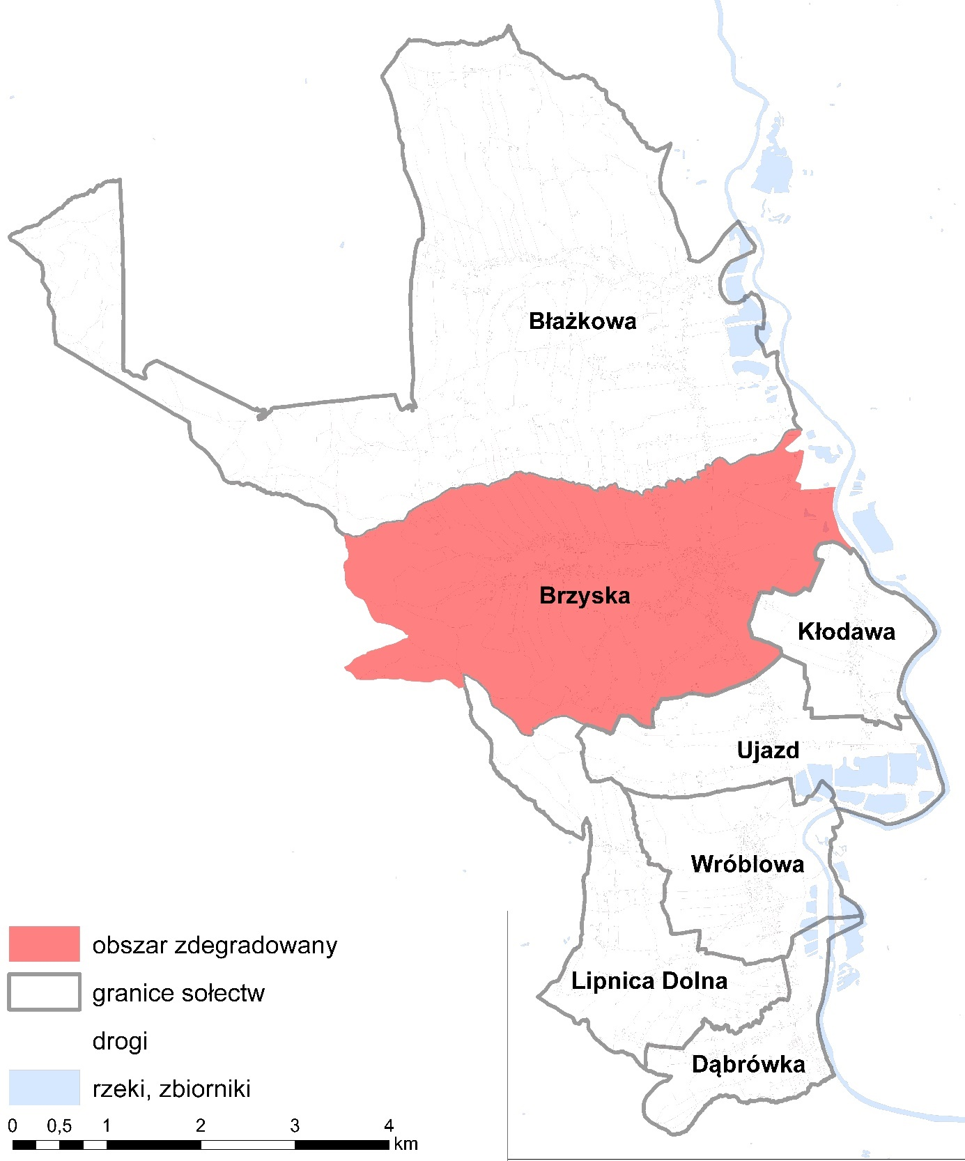
Źródło: opracowanie własne
Ponieważ całe sołectwo Brzyska zamieszkuje 35% ludności całej gminy, jako obszar rewitalizacji zdecydowano się wyodrębnić obszar sołectwa, do którego zaliczają się budynki o numerach : 1 - 216B, 219 - 220C, 278 - 378, 380 - 384, 386 - 416, 418 - 419A, 421 - 425
Tabela 14. Obszar rewitalizacji w Gminie Brzyska
Obszar rewitalizacji | Jednostka pomocnicza | Liczba mieszkańców | % mieszkańców | Powierzchnia w ha | % powierzchni gminy
Podobszar I | Brzyska | 1923 | 29,9% | 828 | 20%
Źródło: opracowanie własne
Mapa 3. Obszar zdegradowany i rewitalizacji w Gminie Brzyska
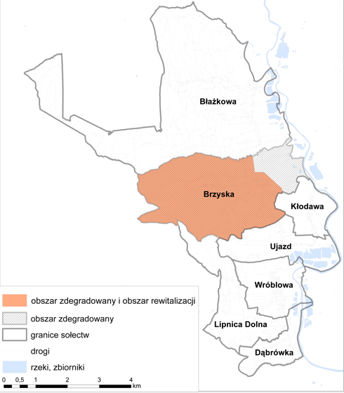
Źródło: opracowanie własne

Spis map, tabel.
Tabele
Tabela 1. Podział delimitacyjny Gminy Brzyska 4
Tabela 2. Przyrost naturalny i saldo migracji na 100 mieszkańców w Gminie Brzyska. 8
Tabela 3. Wskaźnik obciążenia demograficznego i osobami starszymi. 9
Tabela 4. Wskaźniki opisujące poziom bezrobocia na obszarze Gminy Brzyska na koniec 2023 r. 10
Tabela 5. Wskaźniki dotyczące pomocy społecznej na terenie Gminy Brzyska 11
Tabela 6. Wskaźnik dotyczący bezpieczeństwa na obszarze Gminy Brzyska 12
Tabela 7. Wskaźnik dotyczący kapitału społecznego i ludzkiego Gminy Brzyska 13
Tabela 8. Wskaźniki opisujące sytuację gospodarczą na obszarze Gminy Brzyska 15
Tabela 9. Wskaźniki opisujące sferę środowiskową na obszarze Gminy Brzyska 16
Tabela 10. Wskaźniki dotyczące sfery przestrzenno-funkcjonalnej na obszarze Gminy Brzyska 17
Tabela 11. Ocena stanu technicznego obiektów kulturalnych i infrastruktury społecznej na terenie Gminy Brzyska. 17
Tabela 12. Liczba działek podłączonych do sieci infrastruktury technicznej na 100 mieszkańców w Gminie Brzyska 19
Tabela 13. Delimitacja obszaru zdegradowanego – zestawienie sum wskaźników w sferze społecznej i pozostałych sferach wraz z % ludności i powierzchni zurbanizwanej. 21
Tabela 14. Obszar rewitalizacji w Gminie Brzyska 23

Mapy
Mapa 1. Podział Gminy Brzyska na jednostki pomocnicze. 4
Mapa 2. Obszar zdegradowany w Gminie Brzyska 20
Mapa 3. Obszar zdegradowany i rewitalizacji w Gminie Brzyska 21

